Nithya Adyasa
Rumah Susun Klender Blok 75/4/13
Jakarta Timur 13460
Telp : 081286229921
PROFIL

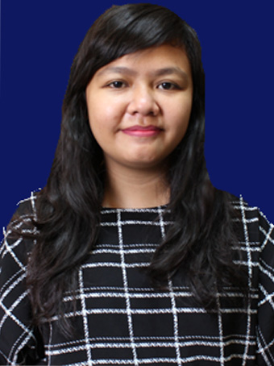
- INFORMASI KONTAK
Nama : Nithya Adyasa
Alamat : Rumah Susun Klender Blok 75/4/13
RT 04 RW 01 Jakarta Timur
Telepon : 081286229921
Email : thya.dytee@yahoo.com
- DATA PRIBADI
Tempat tgl lahir : Jakarta, 30 Juni 1994
Umur : 22 tahun
Jenis Kelamin : Perempuan
Agama : Islam
IPK : 2.77 dari skala 4.00

PENDIDIKAN FORMAL
- 2011 – 2016 : Perbanas Institute Kuningan, Jakarta Selatan.

- 2008 – 2011 : SMA Negeri 36, Jakarta Timur.
- 2005 – 2008 : SMP Negeri 167, Jakarta Timur.
- 2000 – 2005 : SD Negeri Klender 10 , Jakarta Timur.
KEAHLIAN

- Accurate System
Membuat laporan keuangan (Laporan Posisi Keuangan, Laporan Arus Kas, Laporan Laba Rugi)
- Microsoft Office ( Ms. Word, Ms. Excel, Ms. Power Point)
PENGALAMAN ORGANISASI

- 2014 – 2015 : Sebagai Kepala Bidang Usaha di Koperasi Mahasiswa
Perbanas Institute
Job Description :
- Mengelola jalannya kegiatan usaha
- Menetapkan anggaran belanja
- Mengawasi kinerja koordinator usaha, staff pembelian, staff penjualan, staff persediaan, staff fotocopy, dan staff konsinyasi Koperasi Mahasiswa Perbanas Institute

- Mengelola tender snack dan makanan.

- 2012 – 2014 : Sebagai Koordinator Usaha di Koperasi Mahasiswa Perbanas Institute
Job Description :
- Membantu kinerja staff pembelian, staff penjualan, staff persediaan, staff fotocopy, dan staff konsinyasi Koperasi Mahasiswa Perbanas Institute
- Melakukan pengecekan laporan staff setiap bulan

- 2011 : Sebagai Bendahara dalam acara “Perbanas Cooperative
Fair XI” yang diselenggarakan oleh Koperasi Mahasiswa
Perbanas Institute.
- 2012 : Sebagai Panitia Konsumsi dalam acara “Co-operative
Management Training” yang diselenggarakan oleh
Koperasi Mahasiswa Perbanas Institute.

SEMINAR DAN PELATIHAN

2015 : Peserta dalam seminar “Smart City and Perbankan”
2015 : Peserta dalam seminar “Ekonomi Jasa dan Industri Kreatif”
2014 : Peserta dalam seminar “Enterpreneurship workshop Perbanas Cooperative
Fair 14”
2011 : Cooperative Management Training XI

